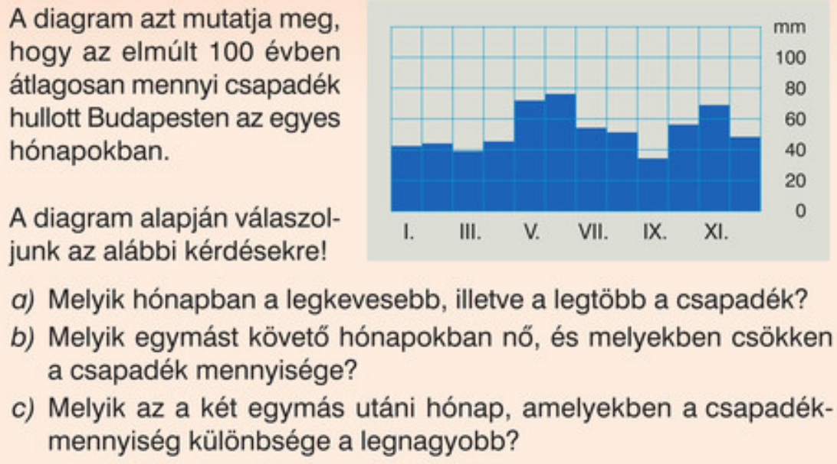
(Mozaik/MS-2305U-Sokszínű matematika 5. tk/107. oldal)

- Legtöbb: ………………….. Legkevesebb: …………………………
- Nagyobb, mint az előtte levő hónapban:
……………………………………………………………………………………………………..
Csökkent az előző hónaphoz képest:
…………………………………………………………………………………………………….

- Legnagyobb a különbség: ……………………………………………………………..

